Saúl y su reino

Saúl significó en la Historia de Israel el permanente rechazo de la desobediencia y de la infidelidad. Elegido por Dios para ser el primer Rey de los israelitas, no supo someterse al querer divino y siguió su propio camino. Por eso el Señor lo desplazó para poner en su lugar a otro según su corazón. Ese otro fue David. Sin embargo Saúl había sido objeto de una elección divina y toda su vida, los 20 años que reinó sobre Israel, implicó la presencia divina en las batallas del Pueblo.
Todavía quedan muchos interrogantes sobre la realidad histórica de Saúl, sobre su significación como 'poder'‛ de las tribus del Norte en su permanente confrontación con la tribus del Sur. Sus fortalezas dieron luego la posibilidad a David de mantener libre su Reino de sumisiones externas e hicieron posible la organización política y económica que dio consistencia al reinado de Salomón.

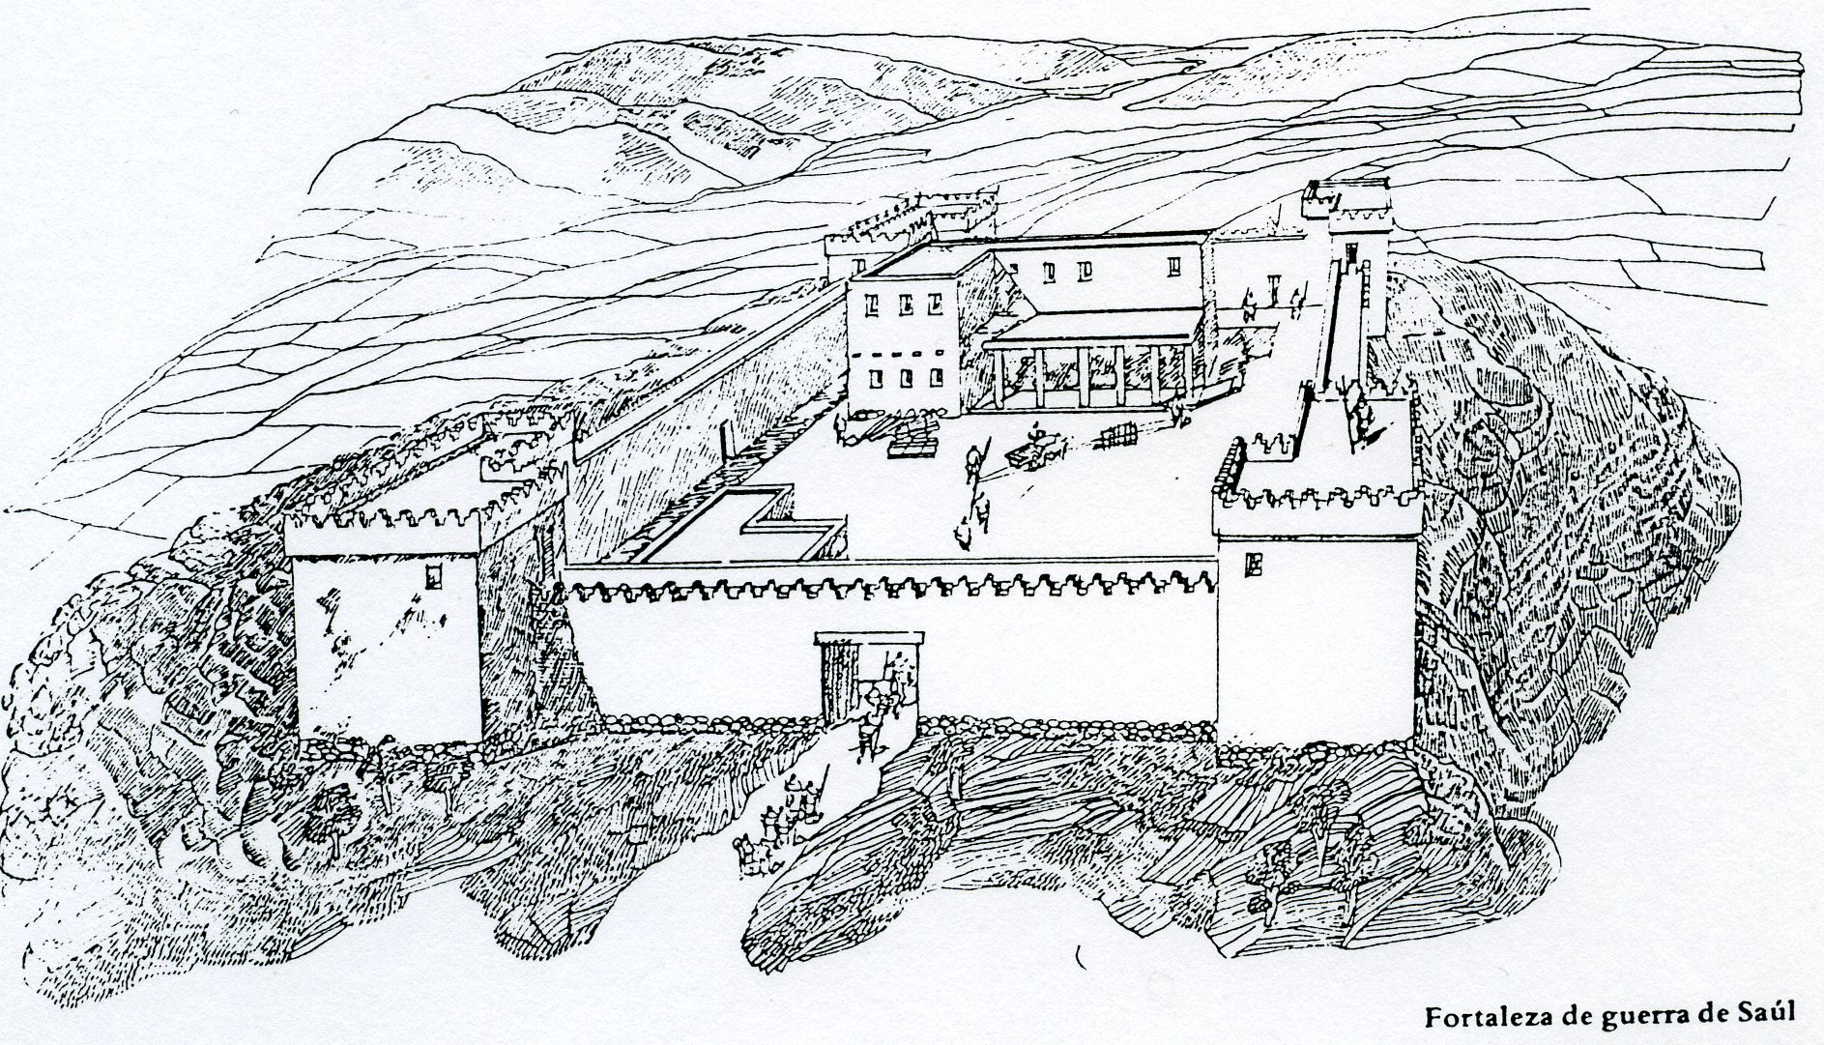
La doble muralla y las anchas torres del palacio fortaleza de Saúl hacían de él la más sólida ciudadela israelita de su tiempo. El espacio entre las dos murallas estaba dividido en compartimientos, que se utilizaban como arsenales y almacenes. Estas cámaras también podían rellenarse de cascotes para formar un resistente muro cuando el enemigo atacaba con arietes. La disposición almenada de los parapetos permitía a los defensores dirigir sus armas por los huecos y protegerse en los saledizos. El palacio era una construcción relativamente sencilla de dos plantas. La familia real ocupaba el segundo piso y, en el verano, dormía en el terrado. Estaba en el montículo o tell de Gueba, del que dice Isaías que no era seguro (Is 10,29). Todo lo que queda hoy son las piedras de una torre restos de una muralla.

Primer rey de Israel, hijo de Cis, de la tribu de Benjamín (Sam IX.1 y 2). El profeta Samuel, de quien se dice fue el último de los grandes jueces de Israel, sustituyo el sacerdote Heli, que al entrar en la ancianidad se había confiado a sus hijos. Ellos manifestaron ser infieles a su confianza y la gente, mostrando desconfianza, solicitaron a Samuel que seleccionara a un rey a fin de que gobernara sobre ellos. Samuel se resistió, pero a pesar de sus razones, el pueblo insistió en tener un rey “como lo tenían los demás pueblos”.

Saúl, primer rey de Israel

Samuel les informó acerca del disgusto de Dios y predijo que ocurrirían males que vendrían sobre ellos, por medio de futuros reyes exigentes (I Reyes, 8). Ante su insistencia, Samuel se dispuso a buscar un rey y reemplazar el gobierno “teocrático” que él representaba por el monárquico que los israelitas deseaban y solicitaban.

Samuel hijo de Ana y Elcaná, de Ramataim-Zolim, se había criado en el santuario de Siló (1 Sm 1-3). Pero en una guerra con los filisteos, el santuario de Siló quedó destruido (1 Sam 4; ver Jerr 7, 12.14) y el Arca de la Alianza, que había sido llevada al campo de batalla, cayó en manos de los filisteos. Heli, el sacerdote del santuario de Siló, murió al conocer el hecho. El arca capturada quedó en las ciudades filisteas de Asdod, Gat y Ecrón. Pero la peste y la muerte afectaron a los filisteos que atribuyeron al Arca el castigo. Los filisteos devolvieron el arca, que fue transportada a través de BetSemes hacia Quiriat-Yearim (1 Sm 5-6).

Samuel gobernó a los israelitas durante un tiempo desde Ramá. Cada año hacía un recorrido, juzgando a Israel en Betel, Guilgal y Mispá (1 Sm 7, 15.16

La elección del nuevo rey fue determinada por un incidente providencial. Saúl en salió en busca de unos animales extraviados y después de tres dias por los campos entró a consultar al vidente Samuel, con la esperanza de obtener información acerca del lugar donde se encontraban. El profeta le garantizó que los mismos estaban seguros ya en su casa familiar, y al cabo de un rato, le reveló a Saúl su misión respecto al pueblo escogido y le ungió rey.

El corazón de Saúl cambió con la unción que hizo Samuel y para sorpresa de muchos, profetizó en medio de otros profetas (I Reyes, 10. 10). Profetizar significa que bailó, cantó y pronunció palabras de alabanza a Dios. Un mes después de esos eventos, el recién escogido rey, que había evitado divulgar sus prerrogativas reales, justificó su elección derrotando a los amonitas y entregando a Jabes Galaad a la destrucción por tratarse de ciudad de los enemigos de Israel.

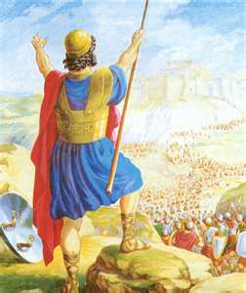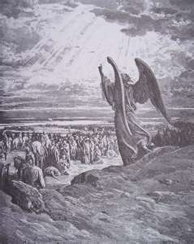

Más tarde se enfrentó en guerra a los filisteos y ofreció un holocausto reservado al profeta, debido a la inexplicable causa de que Samuel llegaba tarde a la escena y sus soldados tenían peligro de abandonar y desertar por miedo a los enemigos. Se le reprochó esta usurpación de la función sacerdotal propia del profeta y se anunció por parte de él que su reinado no sería bueno si no se sometía a las órdenes de Yaweh. (I Reyes, 13)

Algo que ilustra el carácter de esta forma narrativa es el hecho de que se indica un motivo diferente para su rechazo en otros capítulos posteriores del texto. Se habla de su infidelidad, de su enfrentamiento con el profeta, de su tolerancia con los enemigos amalecitas condenados a la extinción desde tiempos de Moisés.

Se ordenó a Samuel por parte de Yaweh que eligiera y ungiera a David para ser rey, “siguiendo el corazón de Dios”, aún cuando David era sólo un muchacho pastor. Fue ungido, adquirió fama por su hazaña ante el Gigante Goliat y fue llevado a la casa de Saúl para ser su escudero. Junta a Saúl se mantuvo un tiempo, no solo como escudero sino como tañedor del arpa, con melodías que aplacan al rey en sus momentos de arrebato.

Algunos historiadores sospechan que la historia no es tan simple y “teocéntrica”, sino que de hecho Saúl fue un labrador de la tribu de Benjamín que, tras organizar un pequeño ejército, liberó a la ciudad de Yabés de Galaad del asedio filisteo, hecho tras el cual se autoproclamó rey. Una vez reunidas las tribus de la región central, Saúl creó una pequeña corte en Guibeá, mantuvo un ejército permanente e intentó estrechar lazos con Judá. Estos amagos de poder personal no fueron del agrado de la jerarquía religiosa representada por Samuel, cuyo centro estaba en el santuario de Silo y que recelaba de Saúl al ver que se alzaba como rey y no se mostraba dócil a su influencia e incluso intentaba usurpar algunas de sus funciones, como la ofrenda de sacrificios a Yaweh, por lo cual Samuel buscó a otro para proponerlo como monarca: ese fue David. Acosado por unos reorganizados filisteos, Saúl, abandonado por Samuel, pereció junto a su hijo Jonatán en la batalla de Gelboé.

En el libro I de Reyes, (17 y 18) se narran muchos de los incidentes ocurridos a raíz de los celos de Saúl y de la persecución que inició contra David, a quien quiso matar para que no quitara el trono a su hijo Jonatán, que con David cultivaba estrecha amistad.

Durante un tiempo largo, pues 20 año reinó Saúl, David tuvo que estar huyendo para salvar su vida. Sin embargo su hijo Jonatán cultivó con David estrecha y tierna amistad. Impulsados por un ataque de Jonatán y de su escudero contra la guarnición filistea de las cercanías de Micmăs, los israelitas derrotaron y expulsaron a los filisteos desde Micmăs hasta Ayyalón (1 Sm 14). Ello fue causa deque David admirara y defendiera siempre a Jonatán. Y cuando David mató al gigante filisteo Goliat, fue Jonatán el que expresó su admiración y amistad por David. Gracias a esa hazaña, los filisteos acampaban entre Socó y Azecá en Efes-Damim, y los israelitas en el valle de Elá se enfrentaron y los filisteos tuvieron que huir hasta Gat y Ecrón (1 Sm 17).

Para hacerle caer en manos filisteas, Saúl dio como esposa a David a su hija Micol. David tuvo que entregar a cien enemigos muertos, pero salio indemne del peligro por su valentía y por la protección de Yaweh.

En otra ocasión, David, que huía de Saúl, se dirigió adonde estaba el santuarioo de Nob, un santuario local. David fue acogido en el santuario y al saberlo Saúl degolló a todos los sacerdotes del centro en un número de 70

Después de derrotar a los filisteos en Queilā (23, 1-12), David huyó al desierto de Zif y a Maón, Engadí y Parán (23, 14.24; 24, 1; 25, 1). Se casó con Abigail, que había sido la esposa de Nabal de Maón, el cual se había negado a pagar tributo (1 Sm 25-26) por haber cuidado los guerreros que seguían a David los ganados de este rico hacendado, que murió asustado por el peligro.

Se refugio con sus familia en el reino de los filisteos. El rey Aquís asignó a David la ciudad de Siclag (1 Sm 27, 6). Al final tuvo que refugiarse en el país de rey de Gat, y luego en la cueva de Adulam (1 Sm 21, 1.10; 22, 1)

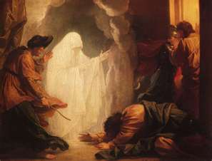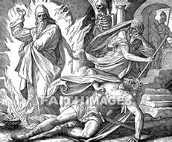

En la última invasión de los filisteos, Saúl, buscando guía sobrehumana, fue a ver a una adivinadora a Endor, a pesar de que había prohibido las adivinas en todo su reino. Se hizo pasar por uno más del pueblo, pero la adivina le descubrió. Llena de temor ante el rey disfrazado, invocó a Samuel recientemente fallecido. Se presentó el profeta en espíritu y le reprochó su infidelidad, al tiempo que le avisaba su derrota y su muerte a manos de los filisteos (I de Reyes, 33)

El cumplimiento de esta predicción constituye el capítulo final del Primer Libro de Reyes. Saúl y sus fuerzas sufrieron total derrota en la batalla que tuvo lugar en el monte Gelboé. El valiente Jonatán, su hijo y amigo de David, con sus hermanos, murieron también en la batalla. El rey, ya herido, temiendo que iba a caer en manos de incircuncisos, le suplicó a su escudero que le quitara la vida. El escudero por temor rehusó cumplir esa orden y Saúl, desesperado, se quitó la vida cayendo sobre su propia espada. Fue decapitado por los victoriosos filisteos y su cabeza enviada como trofeo a varios pueblos del país, mientras que su cuerpo y el de sus hijos fueron sepultados en Betsan.

David compuso a la muerte de Saúl y de Jonatan un elegía que constituye uno de los cánticos más hermosos de la Biblia, en la que decía:
"Tu hermosura, oh Israel, ha perecido sobre tus montes. ¡Cómo han caído los valientes! No lo anuncien en Gat. No lo proclamen en las calles de Ascalón; Para que no se regocijen las hijas de los Filisteos, para que no se alegren las hijas de los incircuncisos.
Oh montes de Gilboa, No haya sobre ustedes rocío ni lluvia, ni campos de ofrendas; Porque allí fue deshonrado el escudo de los valientes, El escudo de Saúl, no ungido con aceite.
De la sangre de los muertos, de la grasa de los poderosos, El arco de Jonatán no volvía atrás, Y la espada de Saúl no volvía vacía.
Saúl y Jonatán, amados y amables en su vida, Y en su muerte no fueron separados; Más ligeros eran que águilas, Más fuertes que leones.
Hijas de Israel, lloren por Saúl, Que las vestía lujosamente de escarlata, Que ponía adornos de oro en sus vestidos.
¡Cómo han caído los valientes en medio de la batalla! Jonatán, muerto en tus alturas. Estoy afligido por ti, Jonatán, hermano mío; Tú me has sido muy estimado. Tu amor fue para mí más maravilloso que el amor de las mujeres.
¡Cómo han caído los valientes, Y c.omo perecido las armas de guerra!"

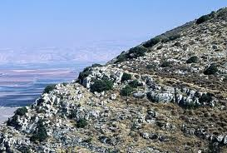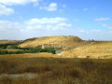

Pero los habitantes de Jabes Galaad, oyendo esas cosas, llegaron de noche y removieron los cuerpos. Los llevaron a su propia ciudad donde los quemaron y las cenizas las esparcieron en los bosques vecinos (I Reyes, 31).

Se señala que Ahinoam fue la esposa de Saúl (I Reyes 14, 50). Uno de los hijos que no murió, Isboseth, tomó la tarea de continuar con la dinastía de su padre, pero fue asesinado por dos capitanes de su propio ejército (II Reyes, 5, 6) en espera de poder adquirir una recompensa de David. Pero David los mató por ese hecho. Con esto ya no se tuvo obstáculos para el ascenso del Rey David.

Otro texto simbólico puede ser referente a Saúl puede ser los rasgos de su elección como0 rey malogrado de Isrtael.

Texto intreresante

Habíanse perdido unas pollinas de Cis, padre de Saúl; por lo que dijo Cis a Saúl, su hijo:
- Toma contigo un criado y anda a ver si encuentras las pollinas.
Salieron y se encontraron con Samuel. Dios le manifestó que éste era el elegido para ser rey. Lo invitó a su casa a comer y le explicó el plan de Dios. Luego, tomando el vaso de óleo sagrado, ungió como rey a Saúl.
Saúl no se consideraba ni digno ni capaz para gobernar a su pueblo. Después de que, a regaña dientes, fue presentado al pueblo en Masfa, se retiró a su casa sin mayor interés por la realeza.
Cuatro meses después los amonitas sitiaron la ciudad de Jabes-Galaad, con humillantes amenazas. Dieron la noticia a Saúl cuando llegaba del campo tras sus bueyes. Indignado y sintiéndose rey, convocó a todos los hombres capaces para la guerra. Trescientas mil personas se pusieron bajo sus órdenes, atacando a los amonitas por sorpresa y, los que no murieron, fueron dispersados.
Todo Israel se sintió entusiasmado con su rey. Samuel convocó al pueblo en Guilgal, y allí fue coronado en presencia del Señor.
(1 Samuel 9- 11; 13; 15)

Se pueden recoger datos e impresiones en

http://www.lecciones.org/Serie_7/csf101.pdf

http://es.wikipedia.org/wiki/Sa%C3%BAl

